ГБОУ «Санаторно-лесная школа»

Внеурочное занятие "Прогулка по ботаническому саду" для учащихся начальных классов

Конспект экскурсии «Ботанический сад»

Выполнила: воспитатель Зареева Н.Н.

г. Нижний Новгород
2018год
Внеурочное занятие "Прогулка по ботаническому саду"
для учащихся начальных классов
Автор Зареева Наталья Николаевна воспитатель ГБОУ Санаторно-лесная школа город Нижний Новгород
Описание Данный материал можно использовать на уроке окружающего мира по теме "В ботаническом саду", для проведения внеклассного мероприятия в начальной школе.
Цель
Формирование представления о ботаническом саде как просветительском и научном учреждении, личного эмоционального отношения к ботаническому саду.
Задачи
- Расширить объем интереса к природе, формировать бережное отношение к природе.
- Учить любоваться образцами садово-паркового ландшафта, называть растения ботанического сада, выполнять правила поведения в ботаническом саду.
- Развивать психические процессы детей: внимание, память, мышление.
- Активизировать речь детей.
- Углубить изучение учебной программы.
Форма проведения: Экскурсия.
Ход занятия
Учитель
Добрый день, ребята! Вы уже много знаете о жизни растений и культурных и диких.
-Как вы думаете, существуют ли такие места, где можно увидеть как растут растения со всех материков?
Дети (да)
Учитель
Как могут называться такие места?
Дети (высказывания детей)
Учитель
Эти места называются ботанические сады.
Эта явь прикарманила детские сны...
Непонятен, как песнь, и наряден, как пряник,
Ботанический сад на запятках весны,
Где гуляет гуляка и мыслит ботаник.
Учитель
Мы с вами были недавно ботаническом саду.
Дети (Ответы детей)
Учитель
Так что же это за место такое - ботанический сад?
Дети (Ответы детей)
Учитель
Давайте послушаем сообщение, которое приготовила наша команда с замечательным названием "Ботаники"
Ботаники
1.Ученик
...Ботанический сад, ботанический сад;
Лепестковых и прочих сокровищ кладовка;
Неземного леса двоюродный брат, -
Как войдем , возле врат
Совершим остановку.
2. Учитель
Ботанический сад - это научное исследовательское и культурно-просветительское учреждение. Ботанический сад- это коллекция живых растений, которые выращивают в открытом грунте и в оранжереях.
Зарождение ботанических садов начинается в V веке. Их тогда называли "аптекарские" сады или "огороды". Первые сады были совсем небольшие. В них размещались лекарственные, ядовитые растения, которые использовались в медицине.
3. Ученик
Первый ботанический сад был открыт в Италии в 1309 году. В России самыми первыми были ботанические сады в Москве и в Санкт-Петербурге
4. Учитель
В нашем городе тоже есть Нижегородский ботанический сад.
Ботанический сад Нижегородского государственного университета им. Н.И. Лобачевского основан в 1934 году профессором С.С. Станковым и в настоящее время занимает 35,2 га. Для размещения сада было выбрано плато на юго-восточной окраине г. Горького, часть Анкудиновской дубравы, Приокский район.
5. Ученик
В настоящее время в Ботаническом саду произрастают и культивируются растения более 70 видов различной категории редкости, в том числе более 20 видов растений, включенных в Красную книгу России, и 45 видов из Красной книги Нижегородской области. Кроме того, Ботанический сад сам является Памятником природы местного значения, природно-культурным наследием нашего город.
6. Ученик

Ботанический сад является научным учреждением и находится в ведении Нижегородского государственного университета им. Н.И Лобачевского. Он был организован в 1934 году и уже старше 80 лет.

7. Ученик
Его история связана с именами крупных советских ученых. Своим появлением ботанический сад, тогда г. Горького, обязан выдающемуся советскому ученому, президенту ВАСХНИЛ, академику Н.И. Вавилову. К нему обратился за поддержкой заведующий кафедрой ботаники Горьковского университета Сергей Сергеевич Станков и получил горячее одобрение и помощь в организации сада.

Физминутка
Дети по лесу гуляли,
За природой наблюдали!
Вверх на солнце посмотрели,
И их лучики погрели.
Бабочки летали,
Крылышками махали.
Дружно хлопнем: раз, два, три, четыре, пять,
Нам пора букет собрать.
Раз присели, два присели,
В руках ландыши запели.

8. Ученик
Отправляясь в Нижегородский ботанический сад, мы не предполагали, что площадь сада окажется такой значительной – 35,2 га. Поэтому за день экскурсии в начале июня успели посмотреть преимущественно хвойные и цветущие вересковые растения. Сад произвел на нас неизгладимое впечатление своей зрелостью и богатством коллекций. Все это существует благодаря энтузиазму его немногочисленных сотрудников. Сразу хочу выразить большую благодарность ведущему биологу сада, заведующей дендрарием Ирине Валентиновне Мишуковой, которая радушно посвятила нам целый день, чтобы познакомить с сокровищами флоры.

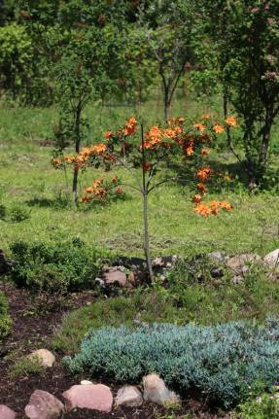  Рододендрон ноготковидный и подбел многолистный | 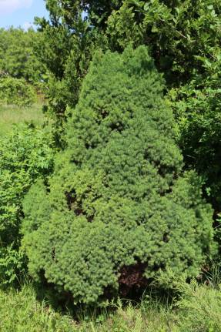  Ель сизая

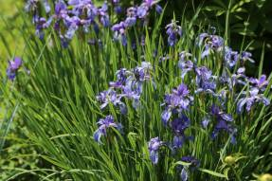  Ирисы | 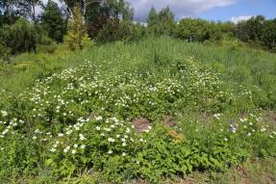  Ветреница вильчатая

9. Ученик
Сегодня уникальные коллекции открытого грунта содержат 1520 видов и форм древесных растений из 60 семейств, 390 из них рекомендованы для озеленения. В коллекциях есть виды, практически не встречающиеся в других ботанических садах (например, катальпа гибридная с полумахровыми цветками, цветущая хурма виргинская, каркас западный, хмелеграб японский, бук восточный, граб обыкновенный, леукотое Кетсби, красника, кальмия узколистная и много других).

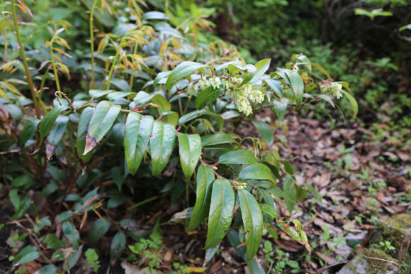
Леукотое Кетсби

10.Ученик
Сразу после входа в сад посетителя встречает ландшафтная экспозиция из хвойных растений и многолетников. Есть здесь и водоем, окруженный рододендронами и водолюбивой растительностью.

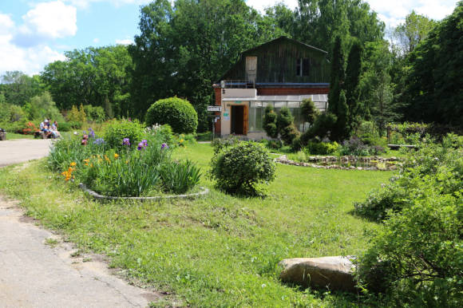
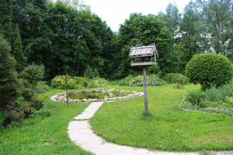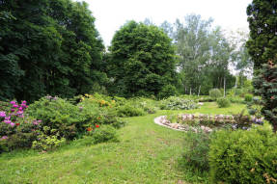

1.Ученик

На горке привлекает внимание необычная декоративная форма ели колючей со слегка опущенными кончиками ветвей. Ее выделили сотрудники сада и дали название «Фаина» в честь своей коллеги Фаины Викторовны Насоновой, работавшей в саду в послевоенные годы и закладывавшей дендрарий вместе с С.В. Сидневой.
Физкультминутка
Мы по саду прогулялись
И немножко отдохнем. (Шагаем на месте.)
Встанем, глубоко вздохнем.
Руки в стороны, вперед.
(Развели руки в стороны, вперед.)
Чудеса у нас на свете:
Стали карликами дети (Присели.)
А потом все дружно встали,
Великанами мы стали. (Встали.)
Дружно хлопаем, (Хлопаем в ладоши.)
Ногами топаем! (Топаем ногами.)

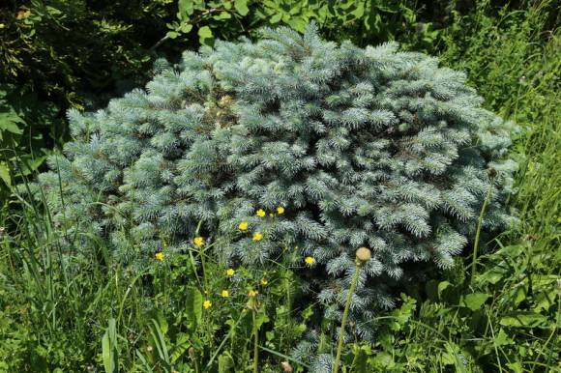
Ель колючая Фаина
2.Ученик
Рядом расположился лианарий, где по опорам карабкаются актинидия коломикта, луносемянник канадский, кирказон крупнолистный. Впервые я увидела виноградовник короткоцветоножковый, который на первый взгляд не отличишь от винограда.

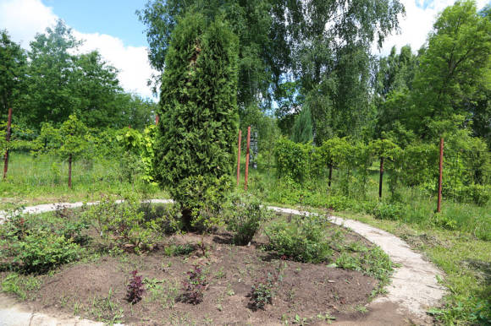
Лианарий

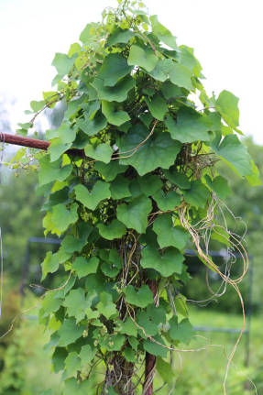  Луносемянник канадский | 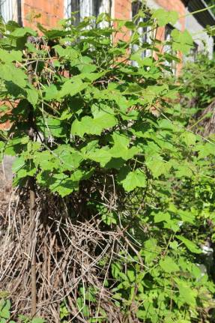  Виноградовник короткоцветоножковый

2.Ученик
На дендрологическом участке деревья возрастом 50-60 лет поражают своей красотой. Впечатляют аллея лиственниц (есть редкая лиственница польская), густые кроны ели колючей и ее формы Глаука, раскинувшиеся по земле старые стволы сосны горной. О почтенном возрасте деревьев можно судить по годичным кольцам на спиле ели, погибшей от короеда.

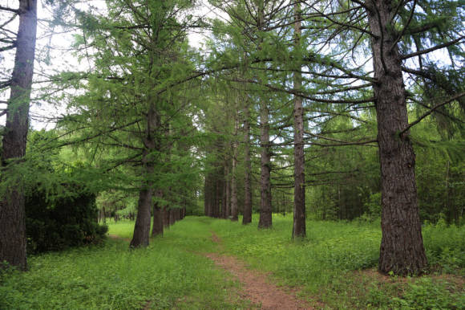
Лиственничная аллея

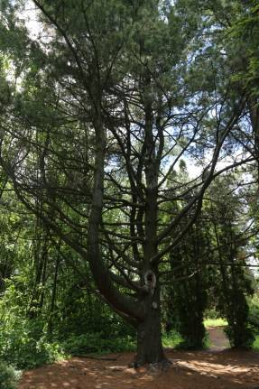  Сосна Веймутова, 60 лет | 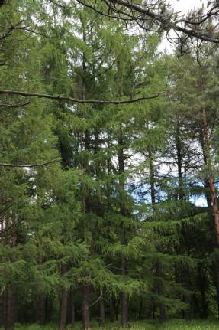  Лиственница польская

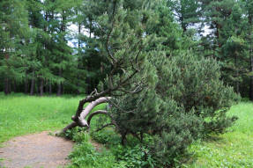  Сосна горная, около 60 лет | 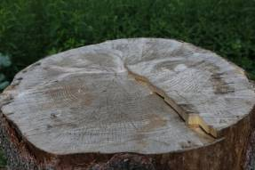  Спил ели возрастом 60 лет

3.Ученик
Значительная коллекция декоративных форм туи западной, имеется и туя складчатая, которая хоть и не совсем хорошо себя чувствует, но достигла высоты около 2 м.

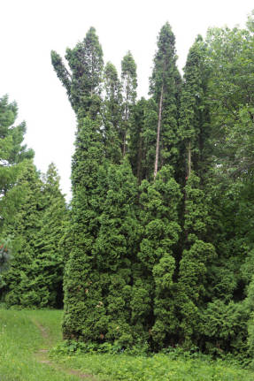  Туя западная | 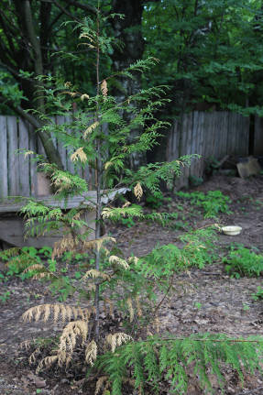  Туя складчатая, или гигантская

4.Ученик
Одной из достопримечательностей сада является магнолия кобус, которая недавно начала цвести. Есть целый ряд небольших теплолюбивых катальп - 3 вида и 2 гибрида (см. Катальпа).

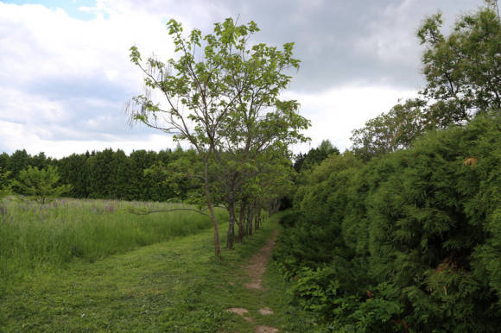
Катальпы

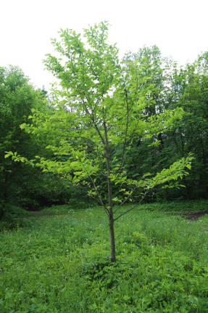  Магнолия кобус | 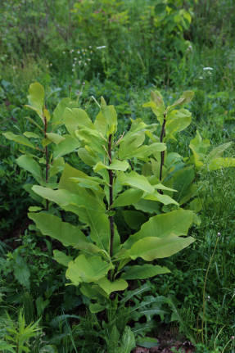  Сеянцы магнолии трехлепестной

5.Ученик
Впервые нам удалось увидеть очень декоративное цветение мушмулы германской (см. Мушмула германская), на которой еще сохранились прошлогодние плоды, Они, кстати, съедобны после промораживания, но уступают по размерам и вкусовым качествам сортовой мушмуле. Еще одна редкость – хурма виргинская. На родине, в Северной Америке, она достигает 20-40 м в высоту, в средней полосе России растет медленно, не выше 3 м, цветет, но не плодоносит.

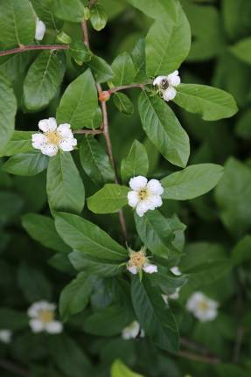  Мушмула германская | 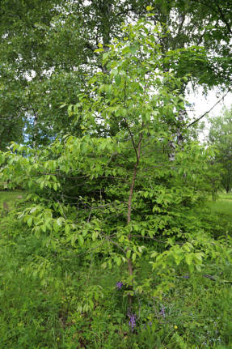  Хурма виргинская
6.Ученик
Шестидесятилетняя черемуха Маака имеет многоствольную форму, а ее поросль рядом уже стала взрослой.
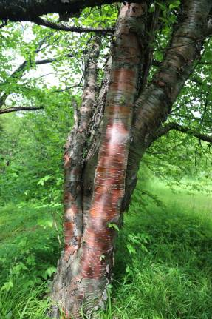  Черемуха Маака | 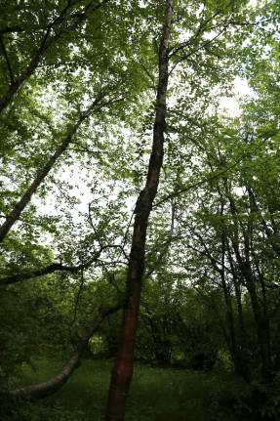  Поросль черемухи Маака

7.Ученик
Самая впечатляющая экспозиции сада – коллекции вересковых. Мы как раз застали цветение этих растений. Очень красивыми и здоровыми выглядят редкие менцизия пятитычинковая, лиония бирючиновидная, кальмия узколистная, красника, посаженные в защищенном месте, багульники болотный и железистый.

8.Ученик
Среди сеянцев голубики щитковой есть очень удачные экземпляры, буквально облепленные завязавшимися плодами. На солнечной горке расстелилась брукенталия, по современной классификации - эрика остролистная – чудесная подушка с белыми бутонами, которые распускаются розовыми цветками.

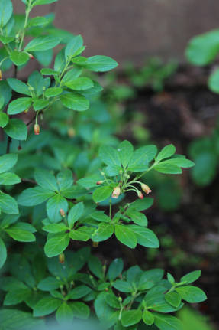  Менцизия пятитычинковая | 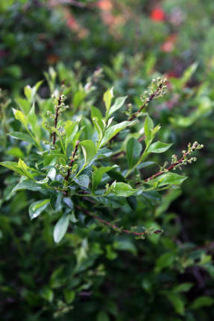  Лиония бирючиновидная

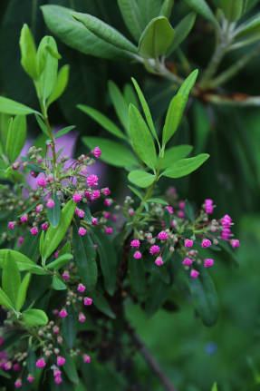  Кальмия узколистная | 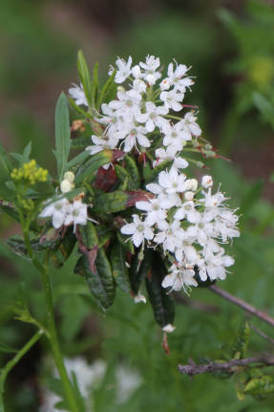  Багульник железистый

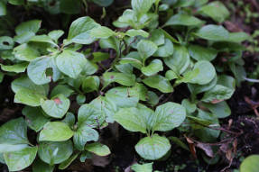  Красника | 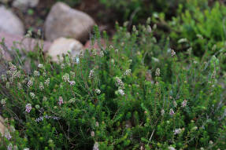  Эрика, или брукенталия остролистная

9.Ученик
Коллекция рододендронов очень богата, насчитывает 60 видов (из них 6 – в оранжерее) и 27 сортов.. Помимо имеющихся в разных ботанических садах видов, таких как рододендрон желтый и японский, здесь можно видеть редкие рододендроны Альбрехта, толстоволосистый, ржавый, камчатский и некоторые другие (см. стр. Рододендрон). Есть также более распространенные рододендроны желтый, Шлиппенбаха, Смирнова, клейкий, ноготковидный, розовый, японский и др.

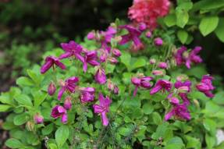  Рододендрон камчатский | 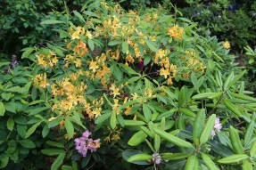  Рододендрон ноготковидный

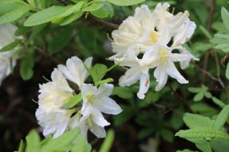  Рододендрон японский | 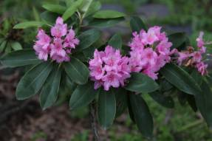  Рододендрон понтийский, сеянец 2-го поколения

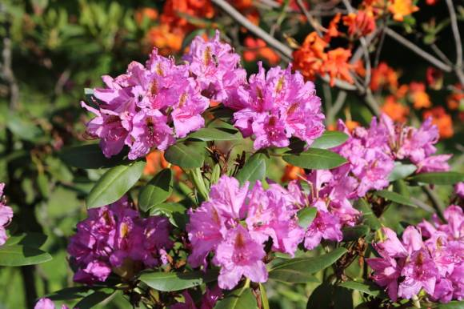
Рододендрон понтийский, сеянец Восторг

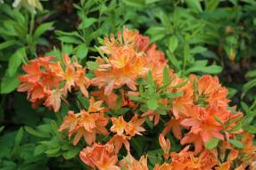  Рододендрон японский | 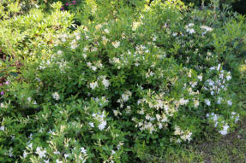  Гибрид Rh. viscosum x Rh. japonicum

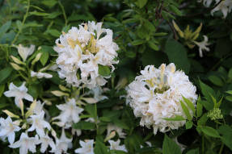  Гибрид Rh. viscosum x Rh. japonicum | 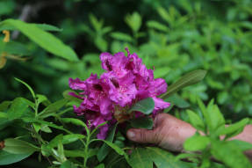  гибрид Rh. catawbiense x Rh. macrophyllum

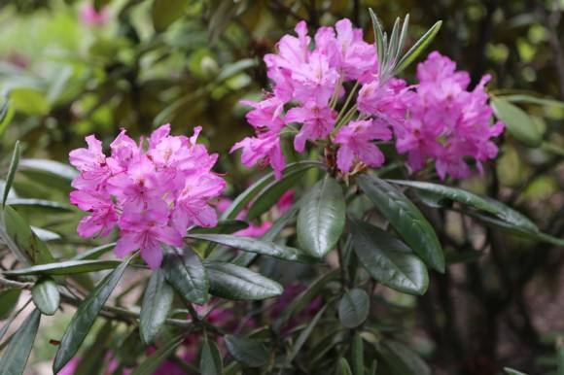
Рододендрон Смирнова

10.Ученик
Немало сделал для ботанического сада и нынешний директор Широков Александр Игоревич. Он собрал большую коллекцию садовых орхидей, построена современная оранжерея.

Учитель
Нижегородский ботанический сад внес немалый вклад в науку и сыграл значительную роль в том, как выглядит сегодня Нижний Новгород (ботанический сад – еще и прекрасный пейзажный городской парк, где проводится множество экскурсий для студентов, школьников и всех желающих).
Учитель
Ботанический сад - ведь это музей растений. А если мы в него вошли, то нужно соблюдать и правила поведения. Подумайте что можно делать, а что категорически запрещается в таких местах.
(Ответы детей)
Нарисуйте плакаты-памятки правила поведения в ботаническом саду.

ПРАВИЛА ПОВЕДЕНИЯ В БОТАНИЧЕСКОМ САДУ Нижегородского государственного университета им. Н.И. Лобачевского

На территории Сада запрещается:
- повреждать, выкапывать, рвать и собирать любые растения, цветы, плоды, ягоды, грибы
- играть и загорать на газонах Сада
- ловить рыбу, купаться в водоемах и выгуливать домашних животных
- кататься на лыжах, велосипедах, роликовых коньках, досках
- разжигать костры, оставлять мусор, загрязнять водоемы и газоны

Рефлексия
Что за место мы сегодня посетили?
Какие растения вас удивили? Восхитили?
Какое значение для всего человечества имеет ботанический сад?
Наш Нижегородский ботанический сад ждет нас в гости! До встречи!

Литература:
Ботанический сад Нижегородского государственного университета им. Н.И. Лобачевского (1934-2009) - Нижний Новгород, Издательство Нижегородского университета, 2009

ики.

